南华大学

计算机学院

实验报告

（ 2022 ~2023 学年度 第一学期 ）

|  |  |
| --- | --- |
| 课程名称 | 大数据平台及编程实践 |
| **实验名称** | Mapreduce编程 |

|  |  |  |  |
| --- | --- | --- | --- |
| 姓名 | 刘纯龙 | 学号 | 20184351149 |

|  |  |  |  |
| --- | --- | --- | --- |
| 专业 | 软件工程 | 班级 | 软卓01班 |

|  |  |  |  |
| --- | --- | --- | --- |
| 地点 |  | 教师 | 聂沛 |

1. **实验目的与要求**

实验目的：掌握Mapreduce编程，以及Mapreduce的作业过程

实验要求：在Eclipse上完成并打包，用haoop jar命令运行查看实验结果

1. **实验内容与步骤**

**内容一Matrix**

1. 在Eclipse上编程

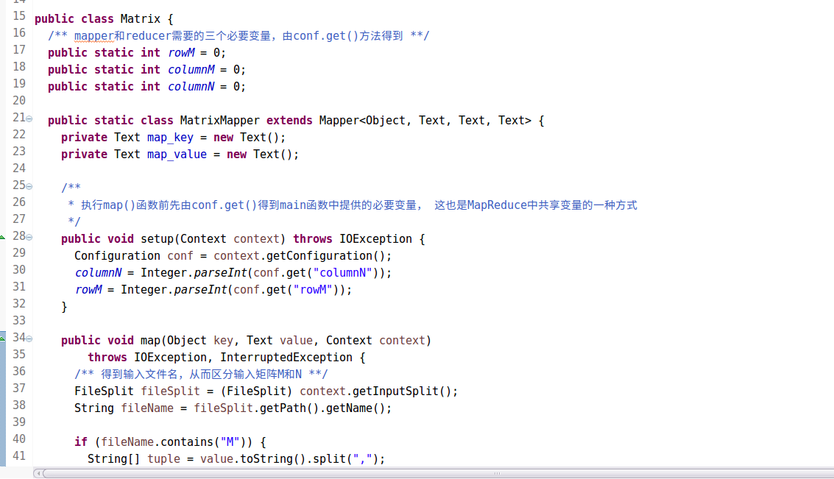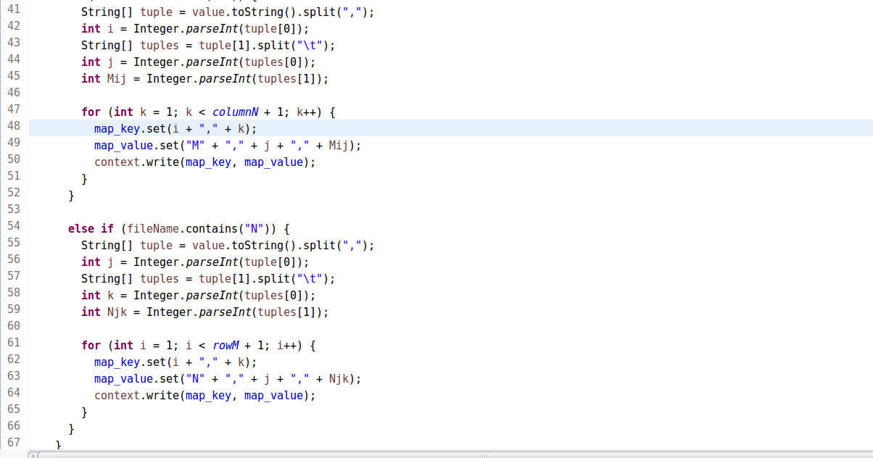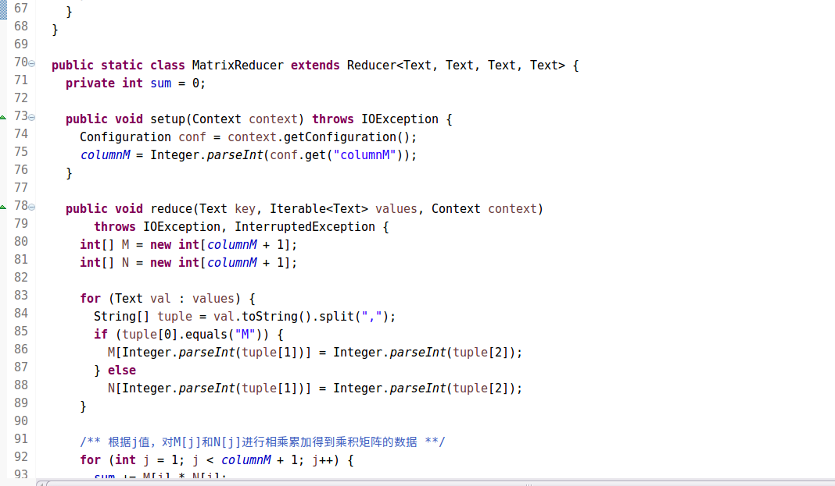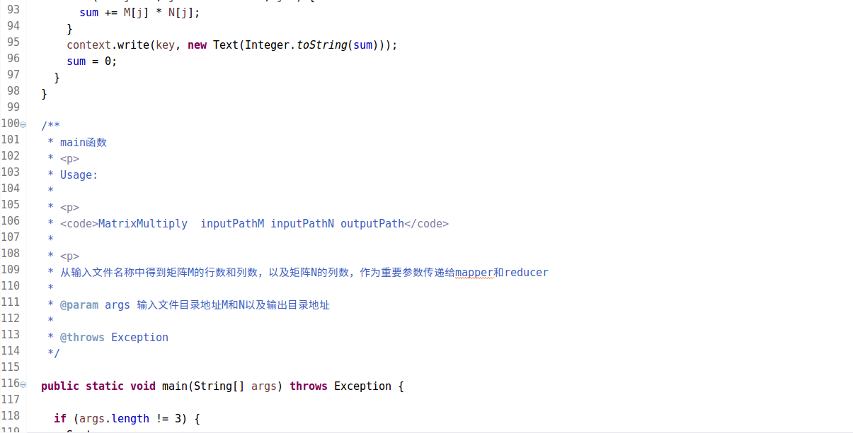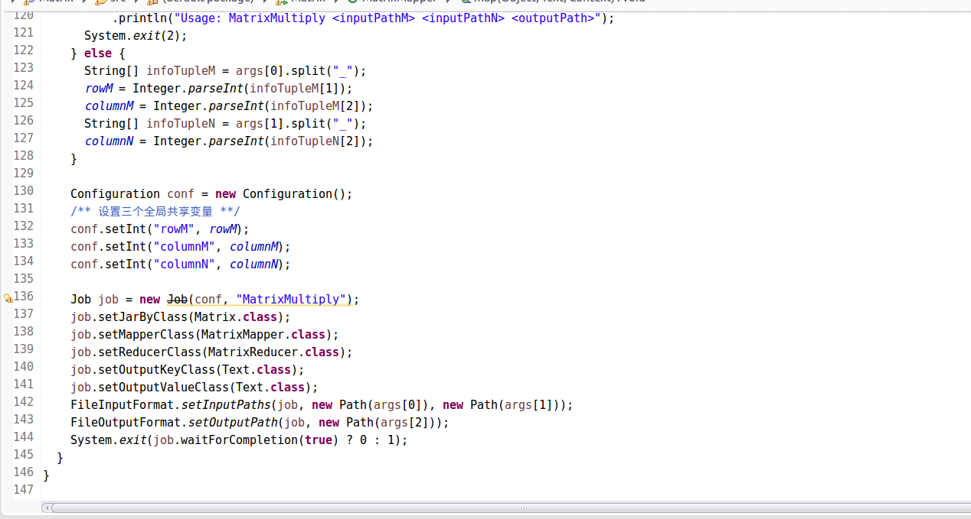

1. 打包导出



1. 编写输入文件

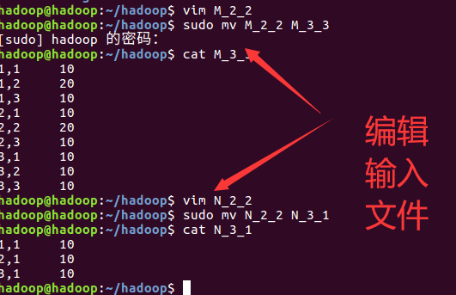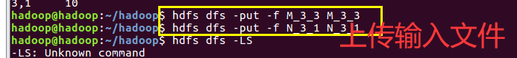

(四)运行jar包

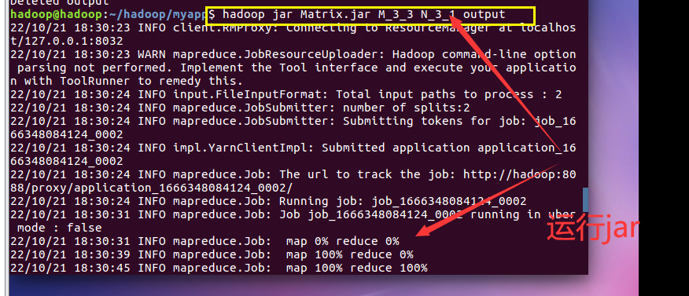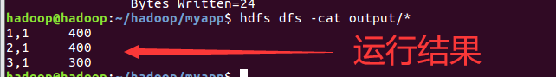

**内容二PageRank**

1. **实验代码**

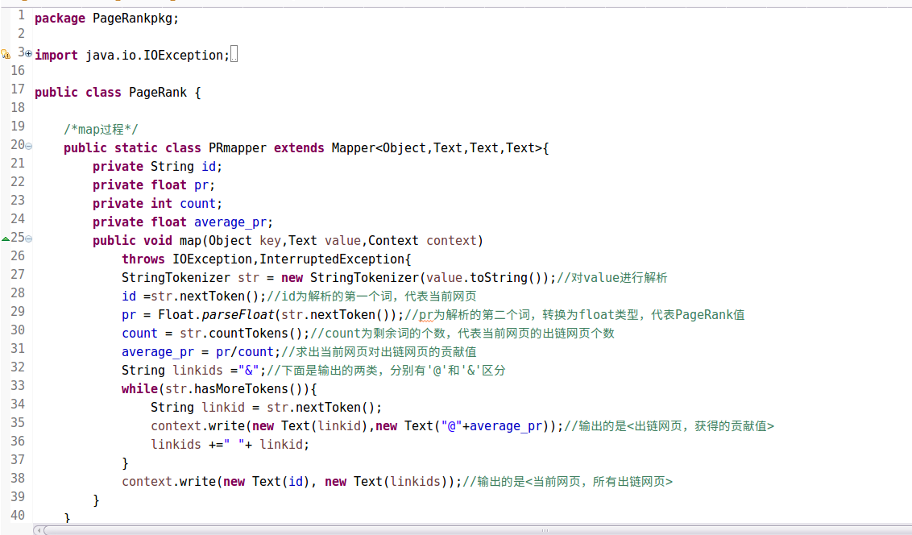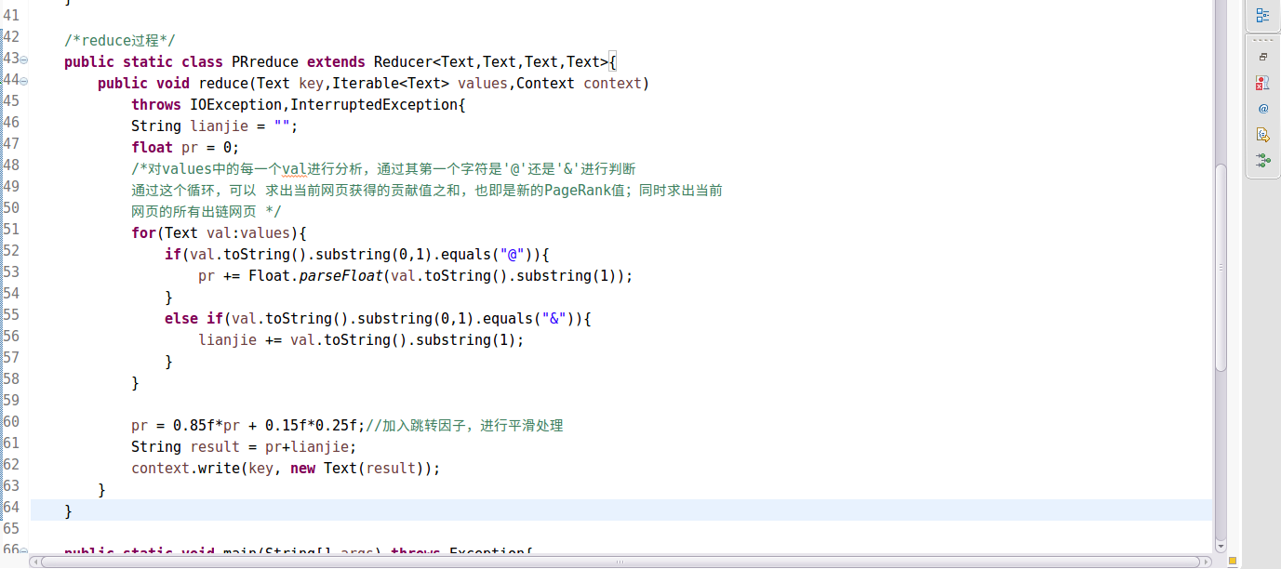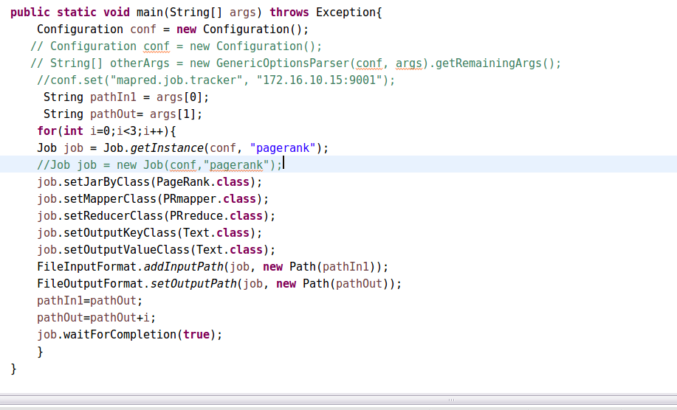

**（二）打包导出**



**（三）编写并上传文件**

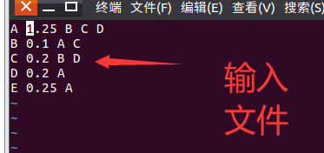



**（四）运行结果**

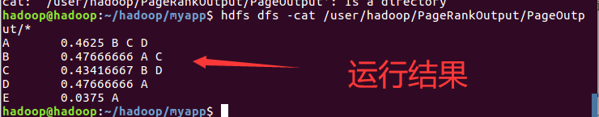

1. **实验总结**

通过之前做的wordcount程序和这次实验中的矩阵乘法加深了对Mapredouce的理解，了解到mapreduce内部是如何作业的，执行Map任务相当于数据预处理，输出中间结果，然后将任务分发给reduce,执行reduce任务得到结果。通这个实验也了解到Mapreduce的应用场景广泛，其次也通过这几个程序的运行，了解了如何在虚拟机编写这样程序，打包，运行等等。